Pas Chassé - 2 temps (1 - & - 2) – 3 Mouvements
(Autres appellations : « Shuffle » « Triple Step » « Triple » « Cha Cha Step » … , mais certains chorégraphes n’utilisent le terme « Triple » ou « Triple Step » (et certains « Cha Cha Cha ») que si le mouvement se fait presque sur place, et le nomment parfois « Triple sur (in) Place »)
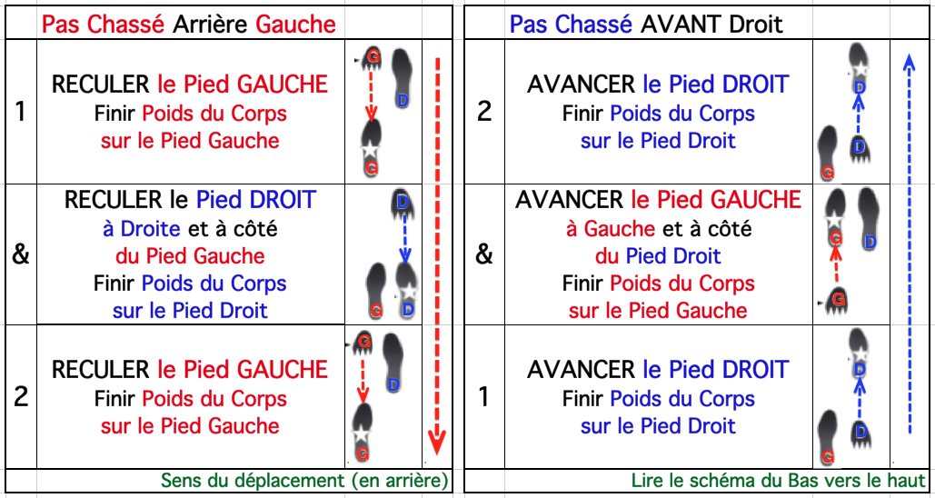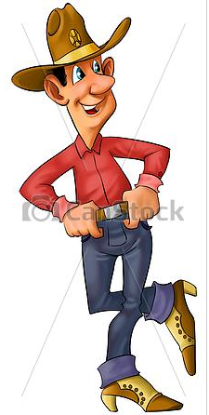

Pas chassé Arrière (Vidéo)
https://www.youtube.com/watch?v=W-m75C-Jyi4

Pas Chassé DEVANT (Vidéo)
https://www.youtube.com/watch?v=W-m75C-Jyi4

« Enchaînement » : Pas Chassé (D G D) DEVANT + Step Turn
https://www.youtube.com/watch?v=5_RLMAemLFI&feature=youtu.be

« Echaînement » : Pas Chassé (G D G) DEVANT + « Full Turn »
https://www.youtube.com/watch?v=4F3QpuFmqJ8

• Les « Pas Chassés » peuvent également se faire en « Diagonale » (AVANT ou Arrière)
• Les « Pas chassés » peuvent être « Lockés » (et souvent alors en Diagonale), par exemple :
- dans le Pas chassé « AVANT » de l’illustration ci-dessus, sur le « & » :
- faire un « Lock » du Pied Droit derrière le Pied Gauche,
- dans le Pas chassé « Arrière » de l’illustration ci-dessus, sur le « & » :
- faire un « Lock » du Pied Droit DEVANT le Pied Gauche,
- « Enchaînement » : Pas (1) - « Lock » (2) - « Pas Chassé Locké » (3 & 4) (Droite puis Gauche)
- http://playola.co/posts/864342

• Un « Pas chassé » (ou un Shuffle Locké) peut être « Lent » : 1 - 2 - 3 (« chassé » est alors peut-être inadéquat ; dans ce cas le terme « Shuffle » serait peut-être plus pertinent).

Pas Chassé Latéral
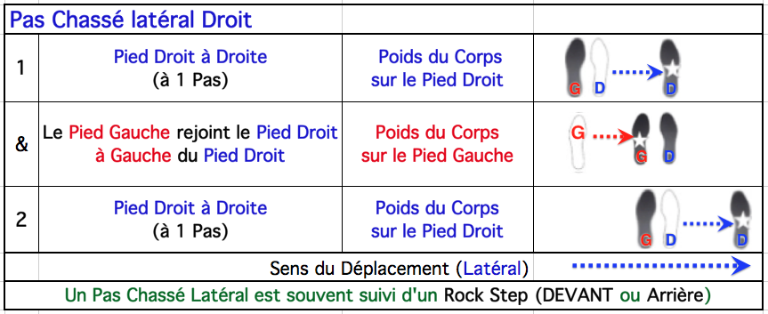


« Chassé » ou « Pas Chassé (latéral) » ?
• Parfois, le « Pas Chassé latéral » est appelé « Chassé » « Chasse » (« tout court »).
• « Shuffle » ou « Pas Chassé » ne qualifiant alors que des déplacements en AVANT, en Arrière ou en Diagonale)

Pas chassé latéral (Vidéo)
https://www.youtube.com/watch?v=YPmFtpC36AU

Pas Chassé Latéral
https://www.youtube.com/watch?v=g2Dqm14XB_o

« Enchaînements » : Pas Chassés (DEVANT - Arrière - Latéraux) + Rock Steps
https://www.youtube.com/watch?v=eeamcrn45dQ&feature=youtu.be

Les Pas chassés peuvent s’effectuer en Tournant (1/4 Tour, 1/2 Tour, 3/4 Tour)
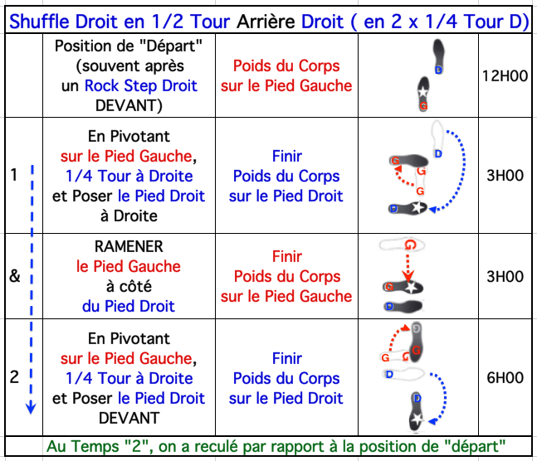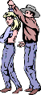
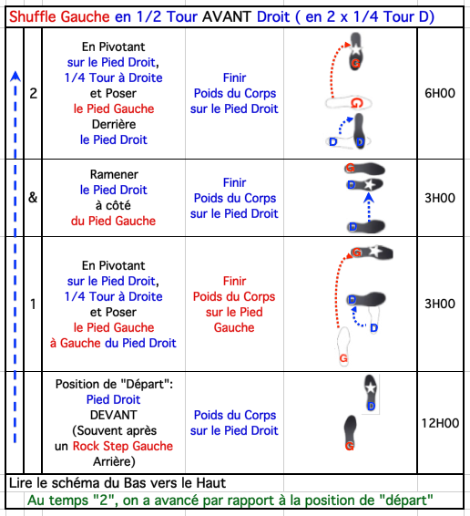

En faisant l’un à la suite de l’autre les deux « Pas Chassés ‘1/2 T » ci-dessus, au final, un « Tour Complet » aura été fait en 4 Temps, en reculant d’environ 1 mètre par rapport à la position de « départ ».
(Vidéos page suivante)

Pas Chassé « latéral » (GDG) + 1/4 TG
https://www.youtube.com/watch?v=1p2iLCvsyMk

Shuffle (D G D) + 1/2 T Gauche en Avant (« Départ » PdC /PG - PG DEVANT ou à côté PD)
https://www.youtube.com/watch?v=7Kru6-mGzv4

Enchaînement : Pas Chassé DEVANT (ou ‘1/4 T) – STEP TURN – ‘1/2 T en Pas Chassé
http://playola.co/p/21c91c

Enchaînement : Pas Chassé DEVANT (ou ‘1/4 T) – STEP TURN – ‘1/2 T en Pas Chassé – ‘1/2 T en Pas Chassé
http://playola.co/p/9490ce

